Project Memory Functioneel Ontwerp

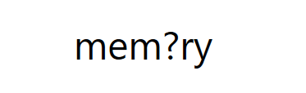

**Groep 1**

Nando Reij

Redmar Sprenger

Jorn Wiersema

Corwin de Kruijf

Inhoudsopgave

Inleiding 3

Github 4

# Inleiding

Op vrijdag 6 september is het groepje 1 of 30 ontstaan, en kregen wij de opdracht memory. Het doel van dit project was om een memory project te gaan maken voor onze opdrachtgever Dhr. Pieterson

# Github

Voor de versiebeheer van dit project hebben wij gebruik gemaakt van Github.